МИНОБРНАУКИ РОССИИ
Санкт-Петербургский государственный
электротехнический университет
«ЛЭТИ» им. В.И. Ульянова (Ленина)
Кафедра МО ЭВМ

отчет
по летней практике, итерация №5
Тема: Генетические Алгоритмы “Решение задачи судоку”

Студенты гр. 3342 |  | Галеев А.Д; Романов Е.А; Хайруллов Д.Л;
Преподаватель |  | Жангиров Т.Р.

Санкт-Петербург
2025

Цель работы.
Написать программу решающую задачу судоку с использованием генетического алгоритма.

Задание.
Для заданного игрового поля судоку (размеры 9х9) необходимо разместить цифры от 1 до 9, так, чтобы они не нарушали правил.

Выполнение работы.
В рамках нашей команды было принято решение распределить обязанности таким образом:
Галеев Амир – отвечает за разработку и совершенствование графического интерфейса пользователя (GUI);
Хайруллов Динар – отвечает за создание и реализацию одних из основных функциональных модулей алгоритма;
Романов Егор – обеспечивает создание одних из основных функций генетического алгоритма.

В ходе последней итерации нашего проекта мы получили финальную рабочую версию программы. GUI полностью связан с работой генетического алгоритма. Есть возможность задать начальную расстановку для судоку, выбрать загрузку данных из файла, выбрать начальные параметры генетического алгоритма. Получаемые данные проверяются: в случае несоответствия условиям расстановки по правилам судоку или получения других невалидных данных в интерфейсе отображается сообщение с ошибкой. Для управления потоком выполнения алгоритма были реализованы кнопки старта, паузы, выполнения до конца, выполнения одного шага алгоритма. Все данные, такие как текущая расстановка с лучшей приспособленностью, график зависимости значения приспособленности от номера поколения, динамически отображаются в пользовательском интерфейсе.

Вклад участников:
Романов Егор – добавление динамически обновляющегося по ходу вычисления алгоритма графика, реализация функционала кнопки паузы.
Хайруллов Динар – рефакторинг кода, тестирование финальной версии GUI и генетического алгоритма.
Галеев Амир – реализация функции проверки ввода поля для судоку, изменение логики обновления графика и таблицы, панели управления алгоритмом.

Описание функций и структур данных.
GUI
Класс UiMainWindow
Основной класс интерфейса приложения для решения судоку генетическим алгоритмом.

Методы класса:
__init__() — Инициализация основных атрибутов класса (алгоритм, параметры, флаги состояния).
setup_ui(MainWindow) — Настройка графического интерфейса (кнопки, таблицы, график, стили).
retranslateUi(MainWindow) — Установка текстовых значений для элементов интерфейса (перевод).
on_row_clicked() — Обработчик клика по строке в таблице результатов. Обновляет экран и график.
update_table() — Обновление таблицы результатов на основе данных из файла.
update_screen(array) — Обновление игрового поля (таблицы 9x9) переданными значениями.
plot_graph(fitness_values) — Отрисовка графика зависимости fitness от поколения.
table_to_array(table) — Преобразование QTableWidget в двумерный список (матрицу 9x9).
open_txt_file() — Открытие и загрузка файла с начальным состоянием судоку.
update_progress_bar() — Обновление прогресс-бара на основе текущего значения fitness.
toggle_pause() — Переключение режима паузы для алгоритма (вкл/выкл).
table_check(table) — Проверка корректности формата таблицы (только цифры 1-9 или 'x').
enter_check(table) — Проверка правил судоку (уникальность в строках/столбцах).
file_check(text) — Проверка формата загружаемого файла (9 строк по 9 значений).
functions() — Подключение сигналов кнопок к соответствующим методам.
start() — Обработчик кнопки "Старт/Стоп". Запускает или останавливает алгоритм.
start_one() — Выполнение одной итерации алгоритма (один шаг).
start_until_the_end() — Запуск алгоритма до завершения (решения или достижения лимита поколений).
_process_generation() — Внутренний метод для обработки одного поколения в автоматическом режиме.
_finish_algorithm() — Завершение работы алгоритма и обновление интерфейса.

Генетический алгоритм
Класс GeneticAlgorithm:
Реализует генетический алгоритм для решения судоку. Основные функции:
Генерация начальной популяции возможных решений
Оценка качества решений с помощью фитнес-функций
Эволюция решений через селекцию, скрещивание и мутацию
Сохранение и визуализация результатов

Методы класса:
1. Инициализация и загрузка данных
__init__() - Инициализирует пустую популяцию и структуры для хранения судоку
get_data(data: Union[list, str], flag: str) - Загружает начальное состояние судоку из файла (flag='f') или списка (flag='l')
2. Генерация популяции
GeneratePopulation(entities_amount: int) - Создает начальную популяцию из entities_amount случайных решений с учетом фиксированных клеток
3. Оценка решений (фитнес-функции)
fitness_full(individual: list[list[int]]) - Полная оценка качества (учитывает строки, столбцы и блоки 3x3)
fitness_cut(individual: list[list[int]]) - Упрощенная оценка (считает только совершенные строки/столбцы/блоки)
4. Селекция
group_tournament_selection(k: int = 2) - Турнирный отбор с размером группы k
5. Скрещивание
one_point_crossing_sq(parent1: list[list[int]], parent2: list[list[int]]) - Обмен случайными блоками 3x3
uniform_crossover_sq(parent1: list[list[int]], parent2: list[list[int]]) - Равномерное скрещивание по блокам
uniform_crossover_cell(parent1: list[list[int]], parent2: list[list[int]]) - Равномерное скрещивание по клеткам
uniform_crossover_row(parent1: list[list[int]], parent2: list[list[int]]) - Скрещивание целых строк
uniform_crossover_column(parent1: list[list[int]], parent2: list[list[int]]) - Скрещивание целых столбцов
6. Мутации
random_mutation(entity: list[list[int]]) - Случайная перестановка двух клеток
row_shuffle_mutation(entity: list[list[int]]) - Перемешивание значений в строке
mutation_change_5_percent(entity: list[list[int]]) - Изменение 5% клеток
very_random_mutation() - Полная перегенерация особи
7. Основной алгоритм
main_cycle(generations: int, population_size: int, mutation_rate: float) - Главный цикл эволюции;

one_iteration(population_size: int, mutation_rate: float, generation: int) - Одна итерация эволюции
8. Вспомогательные методы
print_ind(ind: list[list[int]]) - Красивый вывод судоку
calculate_population_diversity(population: list[list[list[int]]]) – Оценка разнообразия популяции

Дополнительные функции
def plot_progress(fitness_values) – Создание графика зависимости лучшей приспособленности от популяции
ReadFromFile(file_name: str) -> None – Чтение начального поля из файла
ReadFromList(arr: list[list[str]]) -> None – Чтение начального поля из массива
field_to_str(field: list[list[int]]) -> str - Преобразует поле судоку 9x9 в строку
str_to_field(string: str) -> list[list[int]] - Восстанавливает поле судоку из строки
format_9x9_square(arr) - Форматирует массив 9x9 для красивого вывода
save_data(id: int, data_array: list) - Сохраняет данные поколения в файл
read_data() - Читает все сохраненные данные из файла
data_init() - Инициализирует файл данных
clean_data() - Очищает файл данных

Тестирование.
Тестирования ввода невалидных данных:
При отсутствии значений в одном из основных полей параметра алгоритма и попытке его запуска выведется сообщение об этой ошибке. Результат данного тестирования представлен на рисунке 1.
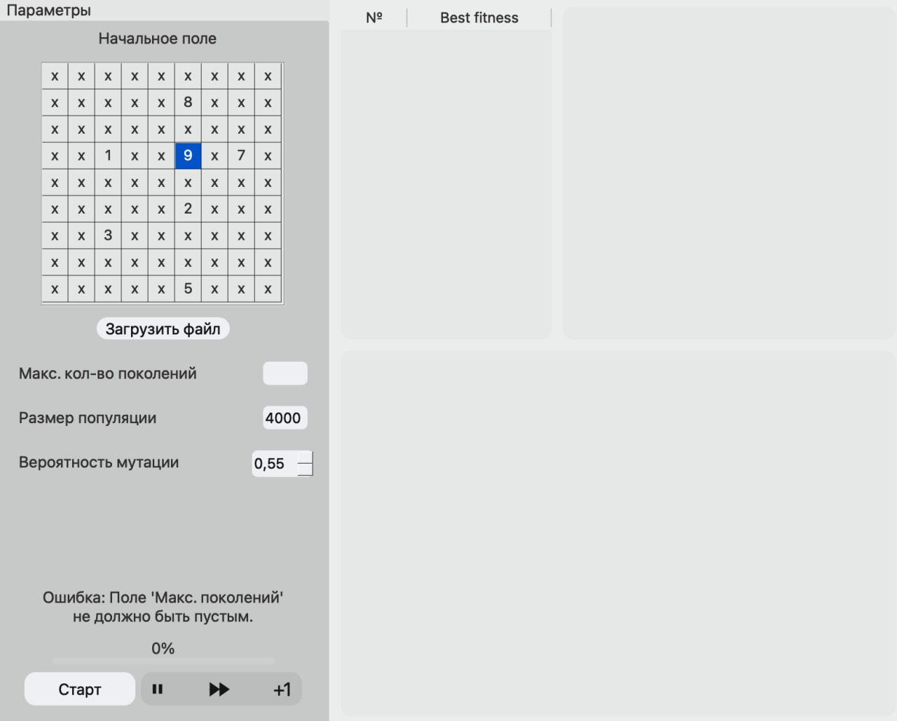
Рис. 1 — Пустое поле параметра алгоритма.

При вводе поля, нарушающего правила судоку, будет выведенеа ошибка. Результат тестирования представлен на рисунке 2.
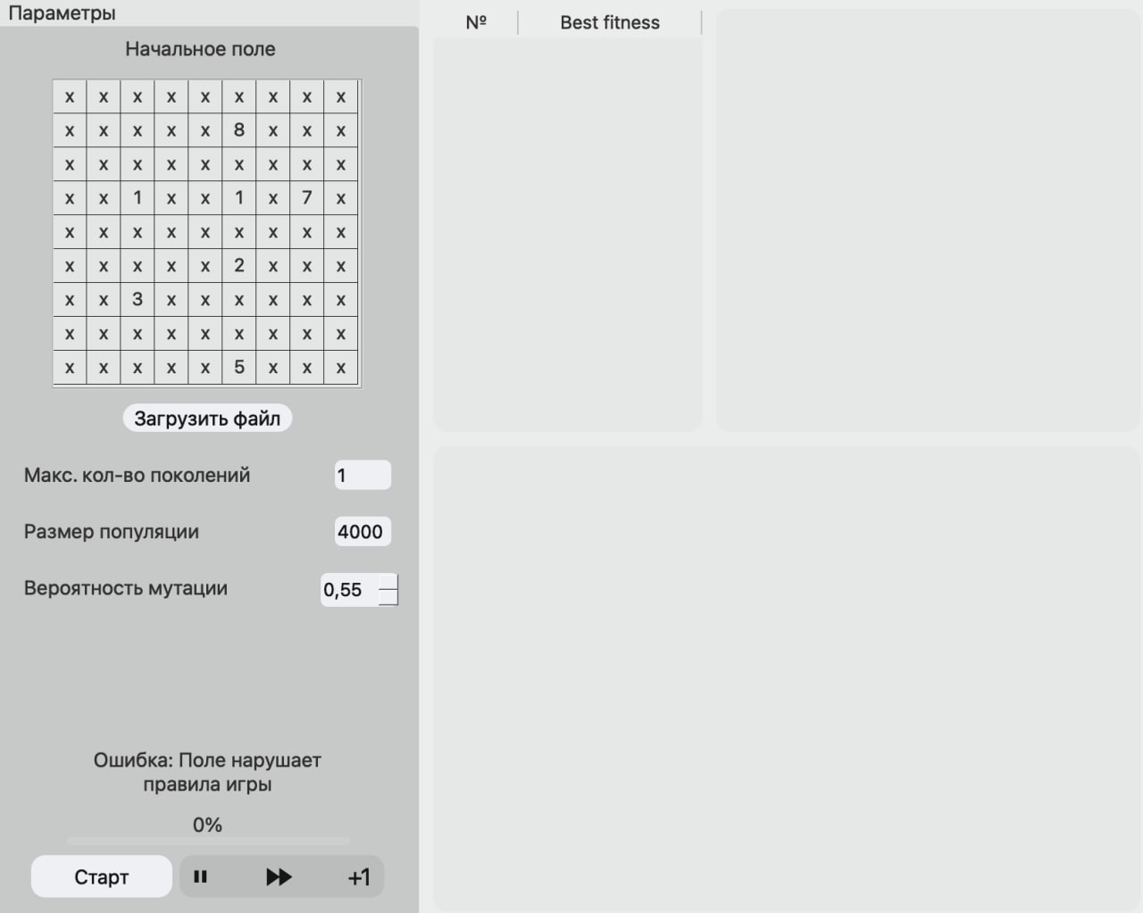
Рис. 2 — Поле, нарушающее правила судоку.

Тестирование элементов управления потока выполнения алгоритма GUI:
После ввода данных и запуска алгоритма в непрерывном режиме есть возможность воспользоваться кнопкой паузы. При ее активации программа останавливается на моменте нажатия. Есть возможность продолжить выполнять алгоритм по одному шагу в ручном режиме, либо же продолжить ее выполнение в непрерывном режиме. Результаты тестирования представлены на рисунках 3 и 4.
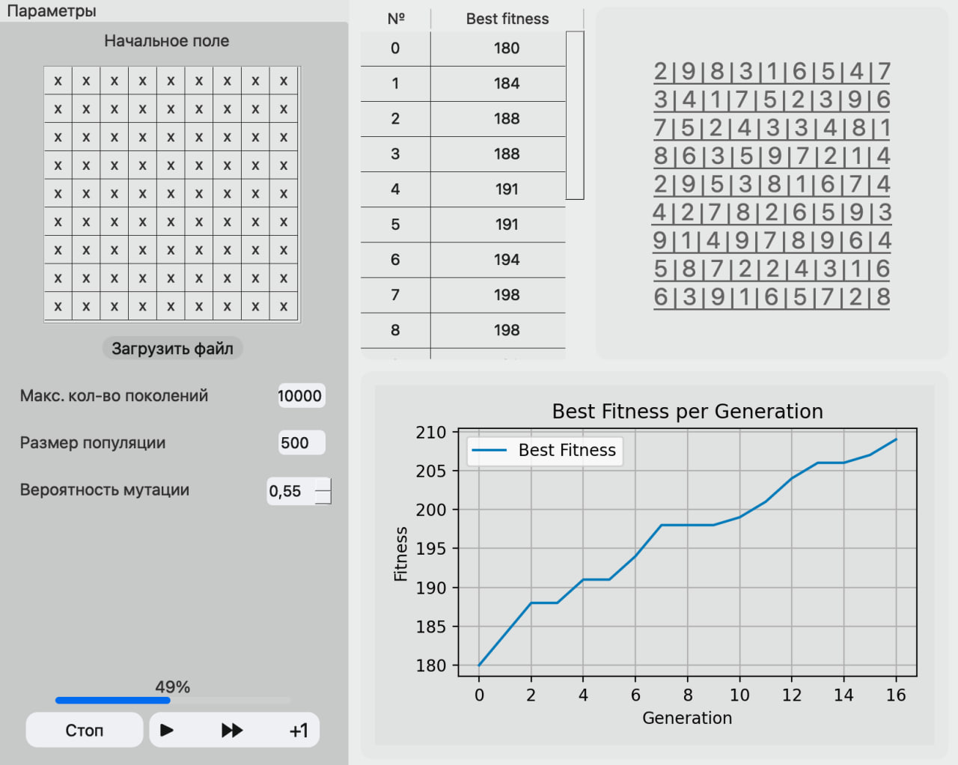
Рис. 3 — Режим паузы.

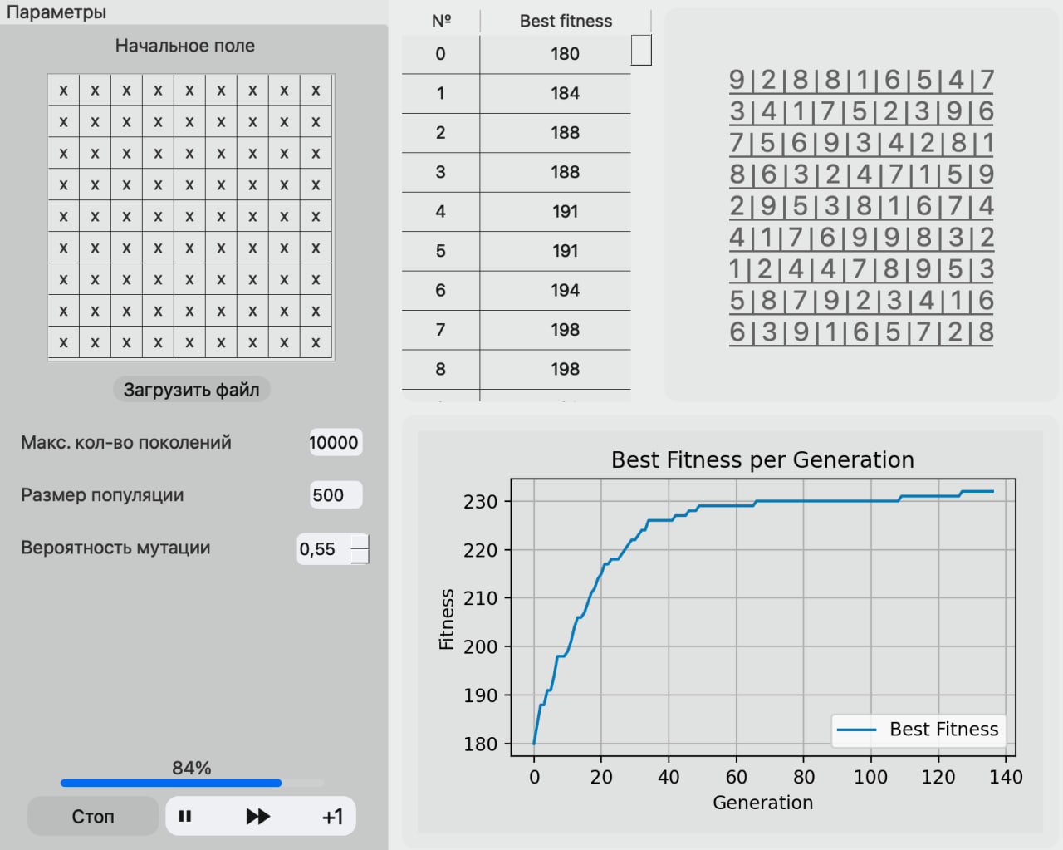
Рис. 4 — Возобновление непрерывного выполнения после паузы.
Вывод.
На данной итерации был доработан графический пользовательский интерфейс, добавлен весь необходимый функционал для полноценной работы пользователя с реализованным генетическим алгоритмом.
GUI полностью связан с генетическим алгоритмом. Были реализованы элементы интерфейса для управления потоком выполнения алгоритма. Выполнена вся визуальная часть интерфейса, отображающая характеристики особей поколения: изменение значения приспособленности с каждым новым поколением, графическое представление особей (поле судоку с текущей лучшей расстановкой чисел), шкала прогресса алгоритма.
Было проведено тестирование, которое демонстрирует работоспособность реализованного графического пользовательского интерфейса и роботоспособность самого алгоритма, который улучшает приспособленность особей, пока не найдет индивида с максимальным значением этого показателя, что и является сигналом о решении поставленной задачи.
ПРИЛОЖЕНИЕ А
ИСХОДНЫЙ КОД ПРОГРАММЫ
Название файла: gui.py
from matplotlib.backends.backend_qt5agg import FigureCanvasQTAgg as FigureCanvas
from PyQt5.QtCore import QTimer
from PyQt5 import QtCore, QtGui, QtWidgets
from matplotlib.figure import Figure
from genetic_algorithm import *

class UiMainWindow(object):
def __init__(self):
self.i = 0
self.alg = GeneticAlgorithm()
self.population_size = 0
self.population = self.alg.GeneratePopulation(10)
self.fixed_positions = 0
self.generations = 0
self.p_mutation = 0
self.is_start = False
self.figure = None
self.ax = None
self.line = None
self.canvas = None
self.is_pause = False

def setup_ui(self, MainWindow):

# ========================================
# Настройки окна
# ========================================
self.MainWindow = MainWindow
MainWindow.setObjectName("MainWindow")
MainWindow.resize(820, 660)
sizePolicy = QtWidgets.QSizePolicy(QtWidgets.QSizePolicy.Fixed, QtWidgets.QSizePolicy.Fixed)
sizePolicy.setHeightForWidth(MainWindow.sizePolicy().hasHeightForWidth())
MainWindow.setSizePolicy(sizePolicy)
MainWindow.setMinimumSize(QtCore.QSize(820, 660))
MainWindow.setMaximumSize(QtCore.QSize(820, 660))
font = QtGui.QFont()
font.setBold(False)
font.setWeight(50)
MainWindow.setFont(font)
self.centralwidget = QtWidgets.QWidget(MainWindow)
self.centralwidget.setObjectName("centralwidget")
MainWindow.setStyleSheet("background-color: rgb(235, 236, 236);\n"
"color: rgb(48, 48, 48);")

# ========================================
# Окно вывода лучшего результата
# ========================================
self.screen = QtWidgets.QLabel(self.centralwidget)
self.screen.setGeometry(QtCore.QRect(510, 10, 300, 300))
font = QtGui.QFont()
font.setPointSize(20)
font.setUnderline(True)
self.screen.setFont(font)
self.screen.setAlignment(QtCore.Qt.AlignCenter)
self.screen.setObjectName("screen")
self.screen.setStyleSheet("border-color: rgb(220, 222, 221);\n"
"background-color: rgb(230, 231, 231);\n"
"color: rgb(99, 99, 99);\n"
"border-radius: 10px;")

# ========================================
# Таблица результатов
# ========================================
self.tableWidget = QtWidgets.QTableWidget(self.centralwidget)
self.tableWidget.setGeometry(QtCore.QRect(310, 10, 190, 300))
self.tableWidget.setColumnCount(2)
self.tableWidget.setHorizontalHeaderLabels(["№", "Best fitness"])
self.tableWidget.setColumnWidth(0, 60)
self.tableWidget.horizontalHeader().setStretchLastSection(True)
self.tableWidget.horizontalHeader().setSectionResizeMode(QtWidgets.QHeaderView.Fixed)
self.tableWidget.verticalHeader().setVisible(False)
self.tableWidget.setSelectionBehavior(QtWidgets.QAbstractItemView.SelectRows)
self.tableWidget.setEditTriggers(QtWidgets.QAbstractItemView.NoEditTriggers)
self.tableWidget.setStyleSheet("border-color: rgb(220, 222, 221);\n"
"background-color: rgb(230, 231, 231);\n"
"color: rgb(27, 28, 28);\n"
"border-radius: 10px;")

# ========================================
# График
# ========================================
self.graph = QtWidgets.QWidget()
self.graph.setParent(self.centralwidget)
self.graph.setGeometry(QtCore.QRect(310, 320, 500, 330))
self.graph_layout = QtWidgets.QVBoxLayout(self.graph)
self.graph.setStyleSheet("border-color: rgb(220, 222, 221);\n"
"background-color: rgb(230, 231, 231);\n"
"color: rgb(27, 28, 28);\n"
"border-radius: 10px;")

# ========================================
# Группа параметров
# ========================================
self.groupBox = QtWidgets.QGroupBox(self.centralwidget)
self.groupBox.setGeometry(QtCore.QRect(0, 0, 300, 660))
self.groupBox.setMinimumSize(QtCore.QSize(300, 660))
self.groupBox.setMaximumSize(QtCore.QSize(300, 660))
self.groupBox.setFont(font)
font = QtGui.QFont()
font.setPointSize(14)
self.groupBox.setFont(font)
self.groupBox.setAlignment(QtCore.Qt.AlignLeading | QtCore.Qt.AlignLeft | QtCore.Qt.AlignTop)
self.groupBox.setObjectName("groupBox")
self.groupBox.setStyleSheet("\n"
"background-color: rgb(228, 229, 229);\n"
"border-right-color: rgb(177, 179, 179);\n"
"color: rgb(48, 48, 48);\n"
"selection-color: rgb(255, 255, 255);\n"
"selection-background-color: rgb(16, 81, 193);")

# ========================================
# Кнопка запуска
# ========================================
self.start_btn = QtWidgets.QPushButton(self.groupBox)
self.start_btn.setGeometry(QtCore.QRect(25, 610, 100, 30))
font = QtGui.QFont()
font.setPointSize(14)
self.start_btn.setFont(font)
self.start_btn.setObjectName("start_btn")
self.start_btn.setStyleSheet("QPushButton {background-color: rgb(239, 240, 244);"
"border-color: rgb(147, 147, 147); color: rgb(20, 21, 21); "
"selection-color: rgb(255, 255, 255);selection-background-color: rgb(16, 81, 193);"
"border-radius: 10px} QPushButton:pressed {background-color: rgb(200, 200, 200)}")

# ========================================
# Кнопка загрузить
# ========================================
self.download_btn = QtWidgets.QPushButton(self.groupBox)
self.download_btn.setGeometry(QtCore.QRect(90, 290, 120, 20))
font = QtGui.QFont()
font.setPointSize(14)
self.download_btn.setFont(font)
self.download_btn.setObjectName("download_btn")
self.download_btn.setStyleSheet("QPushButton {background-color: rgb(239, 240, 244);"
"border-color: rgb(147, 147, 147); color: rgb(20, 21, 21); "
"selection-color: rgb(255, 255, 255);"
"selection-background-color: rgb(16, 81, 193);"
"border-radius: 10px}"
"QPushButton:pressed {background-color: rgb(200, 200, 200)}")

# ========================================
# Вероятность мутации
# ========================================
self.label_mutation = QtWidgets.QLabel(self.groupBox)
self.label_mutation.setGeometry(QtCore.QRect(20, 410, 200, 20))
font = QtGui.QFont()
font.setPointSize(14)
self.label_mutation.setFont(font)
self.label_mutation.setObjectName("label_mutation")
self.label_mutation.setStyleSheet("background-color: rgba(255, 255, 255, 0);")

self.spin_mutation = QtWidgets.QDoubleSpinBox(self.groupBox)
self.spin_mutation.setGeometry(QtCore.QRect(230, 410, 55, 24))
self.spin_mutation.setObjectName("spin_mutation")
self.spin_mutation.setStyleSheet("background-color: rgb(239, 240, 244);\n"
"border-color: rgb(147, 147, 147);\n"
"color: rgb(20, 21, 21);\n"
"selection-color: rgb(255, 255, 255);\n"
"selection-background-color: rgb(16, 81, 193);\n"
"border-radius: 5px;")

self.spin_mutation.setDecimals(2)
self.spin_mutation.setRange(0.01, 0.99)
self.spin_mutation.setSingleStep(0.01)

# ========================================
# Размер популяции
# ========================================
self.label_population = QtWidgets.QLabel(self.groupBox)
self.label_population.setGeometry(QtCore.QRect(20, 370, 200, 20))
font = QtGui.QFont()
font.setPointSize(14)
self.label_population.setFont(font)
self.label_population.setObjectName("label_population")
self.label_population.setStyleSheet("background-color: rgba(255, 255, 255, 0);")

self.enter_population_size = QtWidgets.QLineEdit(self.groupBox)
self.enter_population_size.setGeometry(QtCore.QRect(240, 370, 40, 21))
self.enter_population_size.setObjectName("enter_population_size")
self.enter_population_size.setStyleSheet("background-color: rgb(239, 240, 244);\n"
"border-color: rgb(147, 147, 147);\n"
"color: rgb(20, 21, 21);\n"
"selection-color: rgb(255, 255, 255);\n"
"selection-background-color: rgb(16, 81, 193);\n"
"border-radius: 5px;")

int_validator = QtGui.QIntValidator(0, 10000)
self.enter_population_size.setValidator(int_validator)

# ========================================
# Панель управдения
# ========================================
self.label_bar = QtWidgets.QLabel(self.groupBox)
self.label_bar.setGeometry(QtCore.QRect(130, 610, 145, 30))
self.label_bar.setStyleSheet("background-color: rgb(187, 188, 188);\n"
"border-color: rgb(147, 147, 147);\n"
"color: rgb(20, 21, 21);\n"
"selection-color: rgb(255, 255, 255);\n"
"selection-background-color: rgb(16, 81, 193);\n"
"border-radius: 10px;")
self.label_bar.setText("")
self.label_bar.setObjectName("label_bar")
self.label_bar.raise_()

# ========================================
# Кнопка паузы
# ========================================
self.pause = QtWidgets.QPushButton(self.groupBox)
self.pause.setGeometry(QtCore.QRect(130, 610, 30, 30))
self.pause.setMinimumSize(QtCore.QSize(30, 30))
self.pause.setMaximumSize(QtCore.QSize(30, 30))
font = QtGui.QFont()
font.setPointSize(17)
font.setBold(False)
font.setWeight(50)
self.pause.setFont(font)
self.pause.setEnabled(False)
self.pause.setObjectName("pause")
self.pause.setStyleSheet("QPushButton {background-color: rgb(187, 188, 188);"
"border-color: rgb(147, 147, 147); color: rgb(20, 21, 21); "
"selection-color: rgb(255, 255, 255);"
"selection-background-color: rgb(16, 81, 193);"
"border-radius: 10px}")

# ========================================
# Макс. кол-во поколений
# ========================================
self.label_max = QtWidgets.QLabel(self.groupBox)
self.label_max.setGeometry(QtCore.QRect(20, 330, 200, 20))
font = QtGui.QFont()
font.setPointSize(14)
self.label_max.setFont(font)
self.label_max.setObjectName("label_max")
self.label_max.setStyleSheet("background-color: rgba(255, 255, 255, 0);")

self.enter_max = QtWidgets.QLineEdit(self.groupBox)
self.enter_max.setGeometry(QtCore.QRect(240, 330, 40, 21))
self.enter_max.setObjectName("enter_max")
self.enter_max.setStyleSheet("background-color: rgb(239, 240, 244);\n"
"border-color: rgb(147, 147, 147);\n"
"color: rgb(20, 21, 21);\n"
"selection-color: rgb(255, 255, 255);\n"
"selection-background-color: rgb(16, 81, 193);\n"
"border-radius: 5px;")

self.enter_max.setValidator(int_validator)

# ========================================
# Таблица для ввода старта
# ========================================
self.label_f = QtWidgets.QLabel(self.groupBox)
self.label_f.setGeometry(QtCore.QRect(90, 30, 110, 16))
font = QtGui.QFont()
font.setPointSize(14)
self.label_f.setFont(font)
self.label_f.setAlignment(QtCore.Qt.AlignCenter)
self.label_f.setObjectName("label_f")
self.label_f.setStyleSheet("background-color: rgba(255, 255, 255, 0);\n"
"color: rgb(48, 48, 48);")

self.tablescreen = QtWidgets.QTableWidget(self.groupBox)
self.tablescreen.setGeometry(QtCore.QRect(40, 60, 220, 220))
self.tablescreen.setObjectName("tablescreen")

rows, cols = 9, 9
self.tablescreen.setRowCount(rows)
self.tablescreen.setColumnCount(cols)
cell_size = 24
for i in range(rows):
self.tablescreen.setRowHeight(i, cell_size)
for j in range(cols):
self.tablescreen.setColumnWidth(j, cell_size)
for i in range(rows):
for j in range(cols):
item = QtWidgets.QTableWidgetItem("x")
item.setTextAlignment(QtCore.Qt.AlignCenter)
self.tablescreen.setItem(i, j, item)

self.tablescreen.horizontalHeader().setVisible(False)
self.tablescreen.verticalHeader().setVisible(False)
self.tablescreen.setSelectionBehavior(QtWidgets.QAbstractItemView.SelectItems)

# ========================================
# Вывод ошибки
# ========================================
self.error_label = QtWidgets.QLabel(self.groupBox)
self.error_label.setGeometry(QtCore.QRect(0, 530, 300, 41))
font = QtGui.QFont()
font.setPointSize(14)
self.error_label.setFont(font)
self.error_label.setStyleSheet("background-color: rgba(255, 255, 255, 0);")
self.error_label.setAlignment(QtCore.Qt.AlignCenter)
self.error_label.setObjectName("error_label")

# ========================================
# Кнопка включить до результата
# ========================================
self.to_end = QtWidgets.QPushButton(self.groupBox)
self.to_end.setGeometry(QtCore.QRect(165, 610, 70, 30))
font = QtGui.QFont()
font.setPointSize(25)
self.to_end.setFont(font)
self.to_end.setObjectName("to_end")
self.to_end.setEnabled(False)
self.to_end.setStyleSheet("QPushButton {background-color: rgb(187, 188, 188);"
"border-color: rgb(147, 147, 147); color: rgb(20, 21, 21); "
"selection-color: rgb(255, 255, 255);"
"selection-background-color: rgb(16, 81, 193);"
"border-radius: 10px}")

# ========================================
# Шкала выполнения
# ========================================
self.progressBar = QtWidgets.QProgressBar(self.groupBox)
self.progressBar.setGeometry(QtCore.QRect(50, 580, 201, 40))
font = QtGui.QFont()
font.setPointSize(14)
self.progressBar.setFont(font)
self.progressBar.setStyleSheet("background-color: rgb(213, 215, 213, 0)")
self.progressBar.setProperty("value", 0)
self.progressBar.setAlignment(QtCore.Qt.AlignHCenter | QtCore.Qt.AlignTop)
self.progressBar.setObjectName("progressBar")

# ========================================
# Кнопка один шаг
# ========================================
self.one_step = QtWidgets.QPushButton(self.groupBox)
self.one_step.setGeometry(QtCore.QRect(240, 610, 35, 30))
font = QtGui.QFont()
font.setPointSize(17)
font.setBold(False)
font.setWeight(50)
self.one_step.setFont(font)
self.one_step.setObjectName("one_step")
self.one_step.setEnabled(False)
self.one_step.setStyleSheet("QPushButton {background-color: rgb(187, 188, 188);"
"border-color: rgb(147, 147, 147); color: rgb(20, 21, 21);"
"selection-color: rgb(255, 255, 255);"
"selection-background-color: rgb(16, 81, 193);"
"border-radius: 10px}")

# ========================================
# Обработчики
# ========================================
MainWindow.setCentralWidget(self.centralwidget)
self.retranslateUi(MainWindow)
QtCore.QMetaObject.connectSlotsByName(MainWindow)
self.functions()

# ========================================
# Перевод интерфейса
# ========================================
def retranslateUi(self, MainWindow):
_translate = QtCore.QCoreApplication.translate
MainWindow.setWindowTitle(_translate("MainWindow", "ГА Судоку"))
self.groupBox.setTitle(_translate("MainWindow", "Параметры"))
self.start_btn.setText(_translate("MainWindow", "Старт"))
self.label_mutation.setText(_translate("MainWindow", "Вероятность мутации"))
self.label_population.setText(_translate("MainWindow", "Размер популяции"))
self.label_max.setText(_translate("MainWindow", "Макс. кол-во поколений"))
self.label_f.setText(_translate("MainWindow", "Начальное поле"))
self.error_label.setText(_translate("MainWindow", ""))
self.download_btn.setText(_translate("MainWindow", "Загрузить файл"))
self.to_end.setText(_translate("MainWindow", "⏩"))
self.pause.setText(_translate("MainWindow", "⏸"))
self.one_step.setText(_translate("MainWindow", "+1"))

# ========================================
# Обработчик выбора строки
# ========================================
def on_row_clicked(self):
row = self.tableWidget.currentRow()
key = self.tableWidget.item(row, 0).text()
label_text = format_9x9_square(str_to_field((self.data.get(key))[1]))
self.screen.setText(label_text)
print(self.data.get('best_fitness')[:int(key)])
self.plot_graph(self.data.get('best_fitness')[:int(key)])

# ========================================
# Обновление таблицы
# ========================================
def update_table(self):
self.data = read_data()
keys = list(self.data.keys())[1:]
self.tableWidget.setRowCount(len(keys))
for row, key in enumerate(keys):
value = self.data[key]
item1 = QtWidgets.QTableWidgetItem(str(key))
item1.setTextAlignment(QtCore.Qt.AlignCenter)
item2 = QtWidgets.QTableWidgetItem(str(value[0]) if value else "")
item2.setTextAlignment(QtCore.Qt.AlignCenter)
self.tableWidget.setItem(row, 0, item1)
self.tableWidget.setItem(row, 1, item2)

# ========================================
# Обновление экрана результата
# ========================================
def update_screen(self, array):
for i in range(9):
for j in range(9):
item = QtWidgets.QTableWidgetItem(array[i][j])
self.tablescreen.setItem(i, j, item)

# ========================================
# Отрисовщик графика
# ========================================
# def plot_graph(self, fitness_values):
# if hasattr(self, 'canvas'):
# self.graph_layout.removeWidget(self.canvas)
# self.canvas.setParent(None)

# figure = Figure(figsize=(10, 5), tight_layout=True)
# figure.patch.set_facecolor((224 / 255, 225 / 255, 225 / 255))
# self.canvas = FigureCanvas(figure)
# ax = figure.add_subplot(111)
# ax.set_facecolor((224 / 255, 225 / 255, 225 / 255))

# ax.plot(fitness_values, label='Best Fitness')
# ax.set_xlabel("Generation")
# ax.set_ylabel("Fitness")
# ax.set_title("Best Fitness per Generation")
# ax.legend()
# ax.grid(True)

# self.graph_layout.addWidget(self.canvas)

def plot_graph(self, fitness_values):
# Если график ещё не инициализирован
if not hasattr(self, 'canvas') or self.canvas is None:
self.figure = Figure(figsize=(10, 5), tight_layout=True)
self.figure.patch.set_facecolor((224/255, 225/255, 225/255))

self.canvas = FigureCanvas(self.figure)
self.ax = self.figure.add_subplot(111)
self.ax.set_facecolor((224/255, 225/255, 225/255))

self.graph_layout.addWidget(self.canvas)
self.canvas.show()

self.ax.clear()
self.ax.plot(fitness_values, label='Best Fitness')
self.ax.set_xlabel("Generation")
self.ax.set_ylabel("Fitness")
self.ax.set_title("Best Fitness per Generation")
self.ax.legend()
self.ax.grid(True)
self.ax.set_facecolor((224/255, 225/255, 225/255))

self.canvas.draw()
QtWidgets.QApplication.processEvents()

# ========================================
# Таблица в массив
# ========================================
def table_to_array(self, table: QtWidgets.QTableWidget) -> list:
rows = table.rowCount()
cols = table.columnCount()
data = []

for i in range(rows):
row_data = []
for j in range(cols):
item = table.item(i, j)
value = item.text() if item else ''
row_data.append(value)
data.append(row_data)

return data

# ========================================
# Открыть файл
# ========================================
def open_txt_file(self):
file_name, _ = QtWidgets.QFileDialog.getOpenFileName(self.MainWindow, "Выберите текстовый файл", "",
"Text Files (*.txt)")
if file_name:
try:
with open(file_name, "r", encoding="utf-8") as f:
text = f.read()
if self.file_check(text) and self.table_check([item.split(' ') for item in text.split('\n')]):
self.error_label.setText("")
self.update_screen([item.split(' ') for item in text.split('\n')])
else:
self.error_label.setText("Ошибка: Неверный формат поля")

except Exception as e:
QtWidgets.QMessageBox.warning(self.MainWindow, "Ошибка", f"Не удалось прочитать файл:\n{str(e)}")

# ========================================
# Обновление загрузки
# ========================================
def update_progress_bar(self):
min_rate = 243 - self.alg.best_fitness_values[0]
best = min_rate - (243 - self.alg.best_fitness_values[-1])

value = round((best / min_rate) * 100)
self.progressBar.setValue(value)

# ========================================
# Обновление загрузки
# ========================================
# def pause_alg(self):
# if self.is_pause:
# self.is_pause = False
# self.pause.setText("⏸")
# else:
# self.is_pause = True
# self.pause.setText("▶")

def toggle_pause(self):

self.is_pause = not self.is_pause

if not self.is_pause: # Если снимаем паузу
if hasattr(self, 'generation_timer'):
QTimer.singleShot(0, lambda: (
self.generation_timer.start(0), # Запускаем таймер
self.pause.setText("⏸"),
self.start_btn.setEnabled(False),
self.start_btn.setStyleSheet("background-color: rgb(187, 188, 188);"
"border-color: rgb(147, 147, 147); color: rgb(20, 21, 21); "
"selection-color: rgb(255, 255, 255);"
"selection-background-color: rgb(16, 81, 193);"
"border-radius: 10px")
))

else:
self.pause.setText("▶")
self.start_btn.setEnabled(True)
self.start_btn.setStyleSheet("background-color: rgb(239, 240, 244);"
"border-color: rgb(147, 147, 147); color: rgb(20, 21, 21); "
"selection-color: rgb(255, 255, 255);"
"selection-background-color: rgb(16, 81, 193);"
"border-radius: 10px")

# ========================================
# Проверка поля
# ========================================
def table_check(self, table):
for i in range(9):
for j in range(9):
if not table[i][j].isdigit() and not table[i][j] == 'x':
return False
return True

def enter_check(self, table):
for i in range(9):
line = []
column = []
for j in range(9):
if table[i][j].isdigit():
if not (0 < int(table[i][j]) <= 9):
return False
if table[i][j] not in line:
line.append(table[i][j])
else:
return False
if table[j][i].isdigit():
if table[j][i] not in column:
column.append(table[j][i])
else:
return False
return True

def file_check(self, text: str) -> bool:
lines = text.strip().splitlines()

if len(lines) != 9:
return False

for i, line in enumerate(lines):
parts = line.strip().split()
if len(parts) != 9:
return False
return True

# ========================================
# Обработчик функций
# ========================================
def functions(self):
self.tableWidget.clicked.connect(lambda: self.on_row_clicked())
self.start_btn.clicked.connect(self.start)
self.one_step.clicked.connect(self.start_one)
self.to_end.clicked.connect(self.start_until_the_end)
self.pause.clicked.connect(self.toggle_pause)
self.download_btn.clicked.connect(self.open_txt_file)

# ========================================
# Подтверждение данных
# ========================================
def start(self):
if self.is_start:
print("Программа остановлена")
self.start_btn.setText("Старт")
if self.is_pause:
self.is_pause = False
self.pause.setText("⏸") # Устанавливаем значок паузы
self.pause.setStyleSheet("background-color: rgb(239, 240, 244);"
"border-color: rgb(147, 147, 147); color: rgb(20, 21, 21); "
"selection-color: rgb(255, 255, 255);"
"selection-background-color: rgb(16, 81, 193);"
"border-radius: 10px")
clean_data()

if hasattr(self, 'canvas'):
self.graph_layout.removeWidget(self.canvas)
self.canvas.setParent(None)
self.screen.setText('')
self.progressBar.setValue(0)
self.tableWidget.setRowCount(0)
self.to_end.setEnabled(False)
self.one_step.setEnabled(False)
self.pause.setEnabled(False)
self.download_btn.setEnabled(True)
self.spin_mutation.setReadOnly(False)
self.enter_population_size.setReadOnly(False)
self.enter_max.setReadOnly(False)
self.tablescreen.setEnabled(True)
self.to_end.setStyleSheet("background-color: rgb(187, 188, 188);"
"border-color: rgb(147, 147, 147); color: rgb(20, 21, 21); "
"selection-color: rgb(255, 255, 255);"
"selection-background-color: rgb(16, 81, 193);"
"border-radius: 10px")
self.one_step.setStyleSheet("background-color: rgb(187, 188, 188);"
"border-color: rgb(147, 147, 147); color: rgb(20, 21, 21);"
"selection-color: rgb(255, 255, 255);"
"selection-background-color: rgb(16, 81, 193);"
"border-radius: 10px")
self.pause.setStyleSheet("background-color: rgb(187, 188, 188);"
"border-color: rgb(147, 147, 147); color: rgb(20, 21, 21);"
"selection-color: rgb(255, 255, 255);"
"selection-background-color: rgb(16, 81, 193);"
"border-radius: 10px")
self.download_btn.setStyleSheet("background-color: rgb(239, 240, 244);"
"border-color: rgb(147, 147, 147); color: rgb(20, 21, 21); "
"selection-color: rgb(255, 255, 255);"
"selection-background-color: rgb(16, 81, 193);"
"border-radius: 10px")
self.label_bar.setStyleSheet("background-color: rgb(187, 188, 188);\n"
"border-color: rgb(147, 147, 147);\n"
"color: rgb(20, 21, 21);\n"
"selection-color: rgb(255, 255, 255);\n"
"selection-background-color: rgb(16, 81, 193);\n"
"border-radius: 10px;")
self.is_start = False
else:
is_correct = False

while not is_correct:
population_text = self.enter_population_size.text().strip()
generations_text = self.enter_max.text().strip()
table = self.table_to_array(self.tablescreen)

if not generations_text:
self.error_label.setText("Ошибка: Поле 'Макс. поколений'\nне должно быть пустым.")
return

if not population_text:
self.error_label.setText("Ошибка: Поле 'Размер популяции'\nне должно быть пустым.")
return

if not self.table_check(table):
self.error_label.setText("Ошибка: Неверно задано поле")
return

if not self.enter_check(table):
self.error_label.setText("Ошибка: Поле нарушает\nправила игры")
return

is_correct = True

print("Программа запущена")
self.error_label.setText("")
self.start_btn.setText("Стоп")
clean_data()
data_init()
self.i = 0
self.alg.main_permutation, self.alg.insert_list_indexes, self.alg.insert_list_symbols = ReadFromList(self.table_to_array(self.tablescreen))
self.population_size = int(self.enter_population_size.text())
self.alg.population = []
self.alg.GeneratePopulation(self.population_size)
self.generations = int(self.enter_max.text())
self.p_mutation = float(self.spin_mutation.text().replace(',', '.'))
self.update_table()
self.to_end.setEnabled(True)
self.one_step.setEnabled(True)
self.download_btn.setEnabled(False)
self.spin_mutation.setReadOnly(True)
self.enter_population_size.setReadOnly(True)
self.enter_max.setReadOnly(True)
self.tablescreen.setEnabled(False)
self.to_end.setStyleSheet("QPushButton {background-color: rgb(239, 240, 244);"
"border-color: rgb(147, 147, 147); color: rgb(20, 21, 21); "
"selection-color: rgb(255, 255, 255);"
"selection-background-color: rgb(16, 81, 193);"
"border-radius: 10px} QPushButton:pressed {background-color: rgb(200, 200, 200)}")
self.one_step.setStyleSheet("QPushButton {background-color: rgb(239, 240, 244);"
"border-color: rgb(147, 147, 147); color: rgb(20, 21, 21);"
"selection-color: rgb(255, 255, 255);"
"selection-background-color: rgb(16, 81, 193);"
"border-radius: 10px}"
"QPushButton:pressed {background-color: rgb(200, 200, 200)}")
self.pause.setStyleSheet("QPushButton {background-color: rgb(239, 240, 244);"
"border-color: rgb(147, 147, 147); color: rgb(20, 21, 21); "
"selection-color: rgb(255, 255, 255);"
"selection-background-color: rgb(16, 81, 193);"
"border-radius: 10px} QPushButton:pressed {background-color: rgb(200, 200, 200)}")
self.download_btn.setStyleSheet("background-color: rgb(187, 188, 188);"
"border-color: rgb(147, 147, 147); color: rgb(20, 21, 21); "
"selection-color: rgb(255, 255, 255);"
"selection-background-color: rgb(16, 81, 193);"
"border-radius: 10px")
self.label_bar.setStyleSheet("background-color: rgb(239, 240, 244);\n"
"border-color: rgb(147, 147, 147);\n"
"color: rgb(20, 21, 21);\n"
"selection-color: rgb(255, 255, 255);\n"
"selection-background-color: rgb(16, 81, 193);\n"
"border-radius: 10px;")
self.is_start = True

# ========================================
# Один шаг
# ========================================
def start_one(self):
self.alg.one_iteration(self.population_size, self.p_mutation, self.i)
self.update_progress_bar()
self.update_table()
data = read_data()
label_text = format_9x9_square(str_to_field(data[str(self.i)][1]))
self.screen.setText(label_text)
self.plot_graph(self.data.get('best_fitness')[:int(self.i)])
if self.alg.best_fitness_values[-1] == 243:
print("Sudoku solved!")
self.to_end.setEnabled(False)
self.one_step.setEnabled(False)
self.to_end.setStyleSheet("background-color: rgb(187, 188, 188);"
"border-color: rgb(147, 147, 147); color: rgb(20, 21, 21); "
"selection-color: rgb(255, 255, 255);"
"selection-background-color: rgb(16, 81, 193);"
"border-radius: 10px")
self.one_step.setStyleSheet("background-color: rgb(187, 188, 188);"
"border-color: rgb(147, 147, 147); color: rgb(20, 21, 21);"
"selection-color: rgb(255, 255, 255);"
"selection-background-color: rgb(16, 81, 193);"
"border-radius: 10px")
if self.i == self.generations:
self.to_end.setEnabled(False)
self.one_step.setEnabled(False)
self.pause.setEnabled(False)
self.to_end.setStyleSheet("background-color: rgb(187, 188, 188);"
"border-color: rgb(147, 147, 147); color: rgb(20, 21, 21); "
"selection-color: rgb(255, 255, 255);"
"selection-background-color: rgb(16, 81, 193);"
"border-radius: 10px")
self.one_step.setStyleSheet("background-color: rgb(187, 188, 188);"
"border-color: rgb(147, 147, 147); color: rgb(20, 21, 21);"
"selection-color: rgb(255, 255, 255);"
"selection-background-color: rgb(16, 81, 193);"
"border-radius: 10px")
self.pause.setStyleSheet("background-color: rgb(187, 188, 188);"
"border-color: rgb(147, 147, 147); color: rgb(20, 21, 21);"
"selection-color: rgb(255, 255, 255);"
"selection-background-color: rgb(16, 81, 193);"
"border-radius: 10px")
self.label_bar.setStyleSheet("background-color: rgb(187, 188, 188);\n"
"border-color: rgb(147, 147, 147);\n"
"color: rgb(20, 21, 21);\n"
"selection-color: rgb(255, 255, 255);\n"
"selection-background-color: rgb(16, 81, 193);\n"
"border-radius: 10px;")

self.i += 1

# ========================================
# До результата
# ========================================
def start_until_the_end(self):
self.pause.setEnabled(True)
self.start_btn.setEnabled(False)
self.start_btn.setStyleSheet("background-color: rgb(187, 188, 188);"
"border-color: rgb(147, 147, 147); color: rgb(20, 21, 21); "
"selection-color: rgb(255, 255, 255);"
"selection-background-color: rgb(16, 81, 193);"
"border-radius: 10px")

self.is_pause = False
self.pause.setText("⏸") # Устанавливаем значок паузы
self.pause.setStyleSheet("background-color: rgb(239, 240, 244);"
"border-color: rgb(147, 147, 147); color: rgb(20, 21, 21); "
"selection-color: rgb(255, 255, 255);"
"selection-background-color: rgb(16, 81, 193);"
"border-radius: 10px")

if not hasattr(self, 'generation_timer'):
self.generation_timer = QTimer()
self.generation_timer.timeout.connect(self._process_generation)

self.current_generation = self.i
self.generation_timer.start(0)

def _process_generation(self):
"""Обработка одного поколения"""
if self.is_pause:
self.generation_timer.stop()
return

self.alg.one_iteration(self.population_size, self.p_mutation, self.i)

# Условия завершения
if (self.i >= self.generations or
self.alg.best_fitness_values[-1] == 243):
self._finish_algorithm()
return

# Обновление интерфейса
self.update_progress_bar()
self.update_table()
data = read_data()
label_text = format_9x9_square(str_to_field(data[str(self.i)][1]))
self.screen.setText(label_text)
self.plot_graph(self.data.get('best_fitness')[:int(self.i)])

# Переход к следующему поколению
self.i += 1

def _finish_algorithm(self):
"""Завершение работы алгоритма"""
self.generation_timer.stop()
# self.i = self.current_generation

# Ваш оригинальный код стилизации
print("Sudoku solved!")
self.to_end.setEnabled(False)
self.one_step.setEnabled(False)
self.pause.setEnabled(False)
self.start_btn.setEnabled(True)
self.start_btn.setStyleSheet("background-color: rgb(239, 240, 244);"
"border-color: rgb(147, 147, 147); color: rgb(20, 21, 21); "
"selection-color: rgb(255, 255, 255);"
"selection-background-color: rgb(16, 81, 193);"
"border-radius: 10px")
self.to_end.setStyleSheet("background-color: rgb(187, 188, 188);"
"border-color: rgb(147, 147, 147); color: rgb(20, 21, 21); "
"selection-color: rgb(255, 255, 255);"
"selection-background-color: rgb(16, 81, 193);"
"border-radius: 10px")
self.one_step.setStyleSheet("background-color: rgb(187, 188, 188);"
"border-color: rgb(147, 147, 147); color: rgb(20, 21, 21);"
"selection-color: rgb(255, 255, 255);"
"selection-background-color: rgb(16, 81, 193);"
"border-radius: 10px")
self.pause.setStyleSheet("background-color: rgb(187, 188, 188);"
"border-color: rgb(147, 147, 147); color: rgb(20, 21, 21);"
"selection-color: rgb(255, 255, 255);"
"selection-background-color: rgb(16, 81, 193);"
"border-radius: 10px")
self.label_bar.setStyleSheet("background-color: rgb(187, 188, 188);\n"
"border-color: rgb(147, 147, 147);\n"
"color: rgb(20, 21, 21);\n"
"selection-color: rgb(255, 255, 255);\n"
"selection-background-color: rgb(16, 81, 193);\n"
"border-radius: 10px;")
# for generation in range(self.i + 1, self.generations):
# while self.is_pause:
# time.sleep(2)
# self.alg.one_iteration(self.population_size, self.p_mutation, generation)
#
# self.update_progress_bar()
# self.update_table()
# data = read_data()
# label_text = format_9x9_square(str_to_field(data[str(generation)][1]))
# self.screen.setText(label_text)
# self.plot_graph(self.data.get('best_fitness')[:int(generation)])
#
# if self.alg.best_fitness_values[-1] == 243:
# self.i += generation
# print("Sudoku solved!")
# break
# self.to_end.setEnabled(False)
# self.one_step.setEnabled(False)
# self.pause.setEnabled(False)
# self.start_btn.setEnabled(True)
# self.start_btn.setStyleSheet("background-color: rgb(239, 240, 244);"
# "border-color: rgb(147, 147, 147); color: rgb(20, 21, 21); "
# "selection-color: rgb(255, 255, 255);"
# "selection-background-color: rgb(16, 81, 193);"
# "border-radius: 10px")
# self.to_end.setStyleSheet("background-color: rgb(187, 188, 188);"
# "border-color: rgb(147, 147, 147); color: rgb(20, 21, 21); "
# "selection-color: rgb(255, 255, 255);"
# "selection-background-color: rgb(16, 81, 193);"
# "border-radius: 10px")
# self.one_step.setStyleSheet("background-color: rgb(187, 188, 188);"
# "border-color: rgb(147, 147, 147); color: rgb(20, 21, 21);"
# "selection-color: rgb(255, 255, 255);"
# "selection-background-color: rgb(16, 81, 193);"
# "border-radius: 10px")
# self.pause.setStyleSheet("background-color: rgb(187, 188, 188);"
# "border-color: rgb(147, 147, 147); color: rgb(20, 21, 21);"
# "selection-color: rgb(255, 255, 255);"
# "selection-background-color: rgb(16, 81, 193);"
# "border-radius: 10px")
# self.label_bar.setStyleSheet("background-color: rgb(187, 188, 188);\n"
# "border-color: rgb(147, 147, 147);\n"
# "color: rgb(20, 21, 21);\n"
# "selection-color: rgb(255, 255, 255);\n"
# "selection-background-color: rgb(16, 81, 193);\n"
# "border-radius: 10px;")

# def start_until_the_end(self):
# self.thread = EvolutionThread(
# alg=self.alg,
# start_gen=self.i,
# total_gen=self.generations,
# pop_size=self.population_size,
# p_mutation=self.p_mutation,
# data=self.data
# )
# self.thread.update_signal.connect(self.on_update)
# self.thread.finished_signal.connect(self.on_finished)
# self.thread.start()
#
# def on_update(self, label_text, plot_data):
# self.update_progress_bar()
# self.update_table()
# self.screen.setText(label_text)
# self.plot_graph(plot_data)
#
# def on_finished(self):
# self.to_end.setEnabled(False)
# self.one_step.setEnabled(False)
# self.to_end.setStyleSheet("background-color: rgb(187, 188, 188);"
# "border-color: rgb(147, 147, 147); color: rgb(20, 21, 21); "
# "selection-color: rgb(255, 255, 255);"
# "selection-background-color: rgb(16, 81, 193);"
# "border-radius: 10px")
# self.one_step.setStyleSheet("background-color: rgb(187, 188, 188);"
# "border-color: rgb(147, 147, 147); color: rgb(20, 21, 21);"
# "selection-color: rgb(255, 255, 255);"
# "selection-background-color: rgb(16, 81, 193);"
# "border-radius: 10px")
# print("Sudoku solved or finished!")
#
# class EvolutionThread(QThread):
# update_signal = pyqtSignal(str, list) # прогресс, таблица, текст, график
# finished_signal = pyqtSignal()
#
# def __init__(self, alg, start_gen, total_gen, pop_size, p_mutation, data):
# super().__init__()
# self.alg = alg
# self.i = start_gen
# self.generations = total_gen
# self.population_size = pop_size
# self.p_mutation = p_mutation
# self.data = data
# self._stop_flag = False
#
# def run(self):
# for generation in range(self.i, self.generations):
# if self._stop_flag:
# break
#
# self.alg.one_iteration(self.population_size, self.p_mutation, generation)
# label_text = format_9x9_square(str_to_field(read_data()[str(generation)][1]))
# plot_data = self.data.get('best_fitness')[:generation + 1]
#
# self.update_signal.emit(label_text, plot_data)
#
# if self.alg.best_fitness_values[-1] == 243:
# break
#
# self.finished_signal.emit()
#
# def stop(self):
# self._stop_flag = True

if __name__ == "__main__":
import sys
app = QtWidgets.QApplication(sys.argv)
MainWindow = QtWidgets.QMainWindow()
ui = UiMainWindow()
ui.setup_ui(MainWindow)
MainWindow.show()
sys.exit(app.exec_())
Название файла: data_saver.py
import json
import os

FILENAME = 'data.json'

def field_to_str(field: list[list[int]]) -> str:
string = ''
for x in range(9):
for y in range(9):
string += str(field[x][y])
return string

def str_to_field(string: str) -> list[list[int]]:
field = []
for x in range(9):
row = []
for y in range(9):
row.append(int(string[x * 9 + y]))
field.append(row)
return field

def format_9x9_square(arr):
lines = []
for i in range(9):
row = arr[i] if i < len(arr) else [0] * 9
row_9 = row[:9] + [0] * (9 - len(row))
line = " | ".join(str(x) for x in row_9)
lines.append(line)
return "\n".join(lines)

def save_data(id: int, data_array: list):
if os.path.exists(FILENAME):
with open(FILENAME, 'r', encoding='utf-8') as f:
try:
all_data = json.load(f)
except json.JSONDecodeError:
all_data = {}
else:
all_data = {}

all_data['best_fitness'].append(data_array[0])
all_data[str(id)] = data_array

with open(FILENAME, 'w', encoding='utf-8') as f:
json.dump(all_data, f, ensure_ascii=False, indent=4)

def read_data():
if not os.path.exists(FILENAME):
return None

with open(FILENAME, 'r', encoding='utf-8') as f:
try:
all_data = json.load(f)
except json.JSONDecodeError:
return None

return all_data

def data_init():
all_data = {}
all_data['best_fitness'] = []
with open(FILENAME, 'w', encoding='utf-8') as f:
json.dump(all_data, f, ensure_ascii=False, indent=4)

def clean_data():
with open(FILENAME, 'w', encoding='utf-8') as f:
pass

Название файла: plot_drawing.py
import matplotlib.pyplot as plt
# Функция построения графика
def plot_progress(fitness_values):
plt.figure(figsize=(10, 5))
plt.plot(fitness_values, label='Best Fitness')
plt.xlabel("Generation")
plt.ylabel("Fitness")
plt.title("Best Fitness per Generation")
plt.legend()
plt.grid(True)
plt.show()

Название файла: reader_writer.py
def ReadFromFile(file_name: str) -> None:
main_permutation = list(range(1, 10)) * 9
insert_list_indexes = []
insert_list_symbols = []

with open(file_name, 'r') as file:
file_field = [item.split(' ') for item in file.read().split('\n')]

for x in range(9):
for y in range(9):
symbol = file_field[x][y]
if symbol != 'x':
insert_list_indexes.append((x, y))
insert_list_symbols.append(int(symbol))
main_permutation.remove(int(symbol))
return main_permutation, insert_list_indexes, insert_list_symbols

def ReadFromList(arr: list[list[str]]) -> None:
main_permutation = list(range(1, 10)) * 9
insert_list_indexes = []
insert_list_symbols = []
for x in range(9):
for y in range(9):
symbol = arr[x][y]
if symbol != 'x':
insert_list_indexes.append((x, y))
insert_list_symbols.append(int(symbol))
main_permutation.remove(int(symbol))
return main_permutation, insert_list_indexes, insert_list_symbols

Название файла: genetic_algorithm.py
import random
import math
from typing import overload, Literal, Union
from matplotlib.animation import FuncAnimation

import numpy as np
import matplotlib.pyplot as plt

from data_saver import *
from reader_writer import *
from plot_drawing import *

class GeneticAlgorithm():
def __init__(self):
self.main_permutation = list(range(1, 10)) * 9
self.insert_list_indexes = []
self.insert_list_symbols = []
self.population = []
self.best_fitness_values = []

# ========================== getting data
@overload
def get_data(self, data: list, flag: Literal['l']) -> None:
...
@overload
def get_data(self, data: str, flag: Literal['f']) -> None:
...
def get_data(self, data: Union[list, str], flag: str) -> None:
if flag == 'l' and isinstance(data, list):
self.main_permutation, self.insert_list_indexes, self.insert_list_symbols = ReadFromList(data)
elif flag == 'f' and isinstance(data, str):
self.main_permutation, self.insert_list_indexes, self.insert_list_symbols = ReadFromFile(data)
else:
raise ValueError("Некорректные аргументы")
# ==========================

# ========================== generating population
def GeneratePopulation(self, entities_amount: int) -> None:
for _ in range(entities_amount):
new_entity = np.random.permutation(self.main_permutation).tolist()
for index in range(len(self.insert_list_symbols)):
new_entity.insert(self.insert_list_indexes[index][0] * 9 + self.insert_list_indexes[index][1], self.insert_list_symbols[index])
new_entity = [new_entity[i:i + 9] for i in range(0, 81, 9)]
self.population.append(new_entity)
# ==========================

# ========================== fitness calculation
def fitness_full(self, individual):
amount = 0
for line in individual:
amount += len(set(line))

for column in zip(*individual):
amount += len(set(column))

for i in range(0, 9, 3):
for j in range(0, 9, 3):
square = [individual[x][y] for x in range(i, i + 3) for y in range(j, j + 3)]

amount += len(set(square))

return amount

def fitness_cut(self, individual):
amount = 0
for line in individual:
if len(set(line)) == 9:
amount += 1

for column in zip(*individual):
if len(set(column)) == 9:
amount += 1

for i in range(0, 9, 3):
for j in range(0, 9, 3):
square = [individual[x][y] for x in range(i, i + 3) for y in range(j, j + 3)]

if len(set(square)) == 9:
amount += 1

return amount
# ==========================

# ========================== selection
def group_tournament_selection(self, k=2):
random.shuffle(self.population)
best_individuals = []

for i in range(0, len(self.population), k):
group = self.population[i:i + k]
best_in_group = max(group, key = self.fitness_full)
best_individuals.append(best_in_group)

return best_individuals
# ==========================

# ========================== crossing
def one_point_crossing_sq(self, parent1, parent2):
child = [row.copy() for row in parent1]

num_squares_to_swap = random.randint(1, 7)

all_squares = [(i, j) for i in range(0, 9, 3) for j in range(0, 9, 3)]

squares_to_swap = random.sample(all_squares, num_squares_to_swap)

for block_row, block_col in squares_to_swap:
for i in range(block_row, block_row + 3):
for j in range(block_col, block_col + 3):

if (i, j) not in self.insert_list_indexes:
child[i][j] = parent2[i][j]

return child

def uniform_crossover_sq(self, parent1, parent2):
child = [[0 for _ in range(9)] for _ in range(9)]

for block_row in range(0, 9, 3):
for block_col in range(0, 9, 3):
source = parent1 if random.random() < 0.55 else parent2

for i in range(3):
for j in range(3):
x, y = block_row + i, block_col + j
if (x, y) in self.insert_list_indexes:
# Сохраняем фиксированную ячейку
child[x][y] = parent1[x][y]
else:
child[x][y] = source[x][y]

return child

def uniform_crossover_cell(self, parent1, parent2):
child = [row.copy() for row in parent1]

for i in range(9):
for j in range(9):
if (i, j) in self.insert_list_indexes:
continue

child[i][j] = parent1[i][j] if random.random() < 0.5 else parent2[i][j]

return child

def uniform_crossover_row(self, parent1: list[list[int]], parent2:list[list[int]]) -> list[list[int]]:
child = [row.copy() for row in parent1]
for row in range(9):
if random.random() < 0.5:
for column in range(9):
child[row][column] = parent1[row][column]
else:
for column in range(9):
child[row][column] = parent2[row][column]

return child

def uniform_crossover_column(self, parent1: list[list[int]], parent2: list[list[int]]) -> list[list[int]]:
child = [row.copy() for row in parent1]
for column in range(9):
if random.random() < 0.5:
for row in range(9):
child[row][column] = parent1[row][column]
else:
for row in range(9):
child[row][column] = parent2[row][column]

return child
# ==========================

# ========================== mutation
def random_mutation(self, entity: list[list[int]]) -> None:
numbers = list(range(0, 81))
for item in self.insert_list_indexes:
numbers.remove(item[0] * 9 + item[1])

first_sum = random.choice(numbers)
numbers.remove(first_sum)
second_sum = random.choice(numbers)

first_x = first_sum // 9
first_y = first_sum % 9

second_x = second_sum // 9
second_y = second_sum % 9

entity[first_x][first_y], entity[second_x][second_y] = entity[second_x][second_y], entity[first_x][first_y]

def row_shuffle_mutation(self, entity: list[list[int]]) -> None:
fixed_set = set(self.insert_list_indexes)
row_idx = random.randint(0, 8)
mutable_indices = [j for j in range(9) if (row_idx, j) not in fixed_set]

if len(mutable_indices) < 2:
return

values_to_shuffle = [entity[row_idx][j] for j in mutable_indices]
random.shuffle(values_to_shuffle)

for idx, j in enumerate(mutable_indices):
entity[row_idx][j] = values_to_shuffle[idx]

def mutation_change_5_percent(self, entity: list[list[int]]) -> None:
fixed_set = set(self.insert_list_indexes)

mutable_positions = [(i, j) for i in range(9) for j in range(9) if (i, j) not in fixed_set]

if not mutable_positions:
return

num_to_mutate = max(1, round(0.05 * len(mutable_positions)))

positions_to_mutate = random.sample(mutable_positions, num_to_mutate)

for i, j in positions_to_mutate:
current_val = entity[i][j]
new_val = random.choice([v for v in range(1, 10) if v != current_val])
entity[i][j] = new_val
# ==========================

# ========================== main cycle
def main_cycle(self, generations, population_size, mutation_rate):

data_init()
# Включим интерактивный режим
plt.ion() # Turn on interactive mode
fig, ax = plt.subplots()
line, = ax.plot([], [], 'r-') # Пустая линия для графика
ax.set_xlabel('Поколение')
ax.set_ylabel('Лучшая приспособленность')
ax.set_title('График приспособленности в реальном времени')

for generation in range(generations):
population = sorted(self.population, key = self.fitness_full, reverse=True)
best = population[0]
best_fitness = self.fitness_full(best)
self.best_fitness_values.append(best_fitness)

self.update_plot(range(generation+1), self.best_fitness_values, line, ax, fig)

# Сохранение данных о поколении
data = [best_fitness, field_to_str(best)]
save_data(generation, data)

print(f"Generation {generation}, Best fitness: {best_fitness}, diversity: {calculate_population_diversity(population)}")
# print(f"Generation {generation}, Best fitness: {best_fitness}, diversity: ")
if best_fitness == 243:
print("Sudoku solved!")
plot_progress(self.best_fitness_values)
return best

selected = self.group_tournament_selection(2)

# next_generation = population[:math.ceil(0.05 * len(population))]
next_generation = []
while len(next_generation) < population_size:
parent1, parent2 = random.sample(selected, 2)
child = []
cross_mode = random.choice([1,2,3])
if cross_mode == 1:
child = self.uniform_crossover_sq(parent1, parent2)
if cross_mode == 2:
child = self.uniform_crossover_row(parent1, parent2)
if cross_mode == 3:
child = self.uniform_crossover_column(parent1, parent2)

if (random_number := random.random()) < mutation_rate:
# self.row_shuffle_mutation(child)
self.random_mutation(child)

# very random func
# elif random_number < 0.05:
# child = self.very_random_mutation()

next_generation.append(child)

self.population = next_generation
plt.ioff() # Выключаем интерактивный режим
plt.show() # Показываем финальный график

print("Max generations reached.")
plot_progress(self.best_fitness_values)
return max(self.population, key = self.fitness_full)
# ==========================

"""
============================
ТЕСТОВЫЕ ФУНКЦИИ АЛГОРИТМА
============================
"""

def update_plot(self, generations, best_fitness, line, ax, fig):
# best_fitness.append(fitness)

line.set_data(generations, best_fitness)
ax.relim() # Пересчет границ
ax.autoscale_view() # Автомасштабирование
fig.canvas.draw() # Перерисовка
fig.canvas.flush_events() # Очистка буфера событий

def very_random_mutation(self) -> list[list[int]]:
new_entity = np.random.permutation(self.main_permutation).tolist()
for index in range(len(self.insert_list_symbols)):
new_entity.insert(self.insert_list_indexes[index][0] * 9 + self.insert_list_indexes[index][1],
self.insert_list_symbols[index])
new_entity = [new_entity[i:i + 9] for i in range(0, 81, 9)]

return new_entity

def one_iteration(self, population_size, mutation_rate, generation):

# /finding best fitness
population = sorted(self.population, key=self.fitness_full, reverse=True)
best = population[0]
best_fitness = self.fitness_full(best)
self.best_fitness_values.append(best_fitness)

# /Сохранение данных о поколении
data = [best_fitness, field_to_str(best)]
save_data(generation, data)

# / printing debug data
print(
f"Generation {generation}, Best fitness: {best_fitness}, diversity: {calculate_population_diversity(population)}")
# print(f"Generation {generation}, Best fitness: {best_fitness}, diversity: ")
if best_fitness == 243:
print("Sudoku solved!")
# plot_progress(self.best_fitness_values)
return best

# / selection
selected = self.group_tournament_selection(10)

# / best 5% of selected generation survives
next_generation = population[:math.ceil(0.05 * len(population))]
# next_generation = []

# / crossing + mutation
while len(next_generation) < population_size:
parent1, parent2 = random.sample(selected, 2)
child = []
cross_mode = random.choice([1, 2, 3])
if cross_mode == 1:
child = self.uniform_crossover_sq(parent1, parent2)
if cross_mode == 2:
child = self.uniform_crossover_row(parent1, parent2)
if cross_mode == 3:
child = self.uniform_crossover_column(parent1, parent2)

if (random_number := random.random()) < mutation_rate:
# self.row_shuffle_mutation(child)
self.random_mutation(child)

# very random mutation
# elif random_number < 0.05:
# child = self.very_random_mutation()

next_generation.append(child)

# / generating new population
self.population = next_generation
# =========================================================

# ========================== print individual
def print_ind(ind):
print('\n'.join([' '.join(list(map(str, ind[i]))) for i in range(9)]) + '\n')

# ==========================
def calculate_population_diversity(population: list[list[list[int]]]) -> float:

def grid_to_hashable(grid):
return tuple(tuple(row) for row in grid)

unique_grids = set(grid_to_hashable(individual) for individual in population)
total = len(population)

if total == 0:
return 0.0

diversity_percent = (len(unique_grids) / total) * 100
return diversity_percent
# ==========================

# ======================================================================================================
# ======================================================================================================
if __name__ == "__main__":
gen_alg = GeneticAlgorithm()
gen_alg.get_data('example.txt', 'f')
gen_alg.GeneratePopulation(400)

solution = gen_alg.main_cycle(10000, 400, 0.5)

print(gen_alg.fitness_full(solution))
print_ind(solution)_ind(solution)

